Міністерство освіти та науки України
Департамент освіти і науки Хмельницької облдержадміністрації
Відділ освіти, молоді та спорту Білогірської РДА
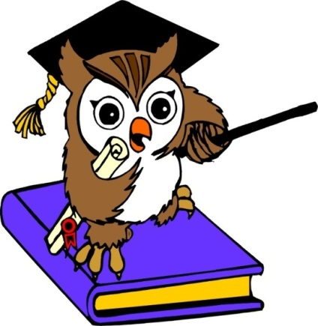

МАТЕРІАЛИ
учасника Всеукраїнського
конкурсу
«Шкільна бібліотека »
номінація:
«Шкільна бібліотека –інформаційний центр
навчального закладу»
тема:
«Формування творчої компетентності
учнів шляхом впровадження інноваційних форм
та методів роботи бібліотеки»

З досвіду роботи бібліотекаря
Денисівської ЗОШ І – ІІ ст.

Пилипонько Любові Ананіївни

с. Денисівка

2017 рік

Зміст
І Вступ…………………………………………………………………………….4

ІІ Формування творчої компетентності учнів шляхом впровадження
інноваційних форм та методів роботи бібліотеки……………………………..8

ІІІ Висновки……………………………………………………………………..20

IV Список використаної літератури……………………………………………22

V Додатки………………………………………………………………………...23

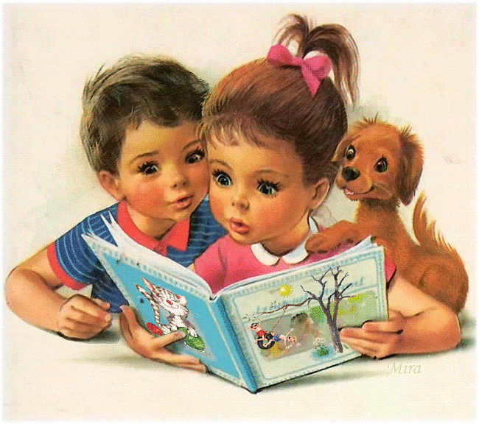

Приміщення в нас і світле, і тихе.
Душевним теплом і любов'ю зігріте.

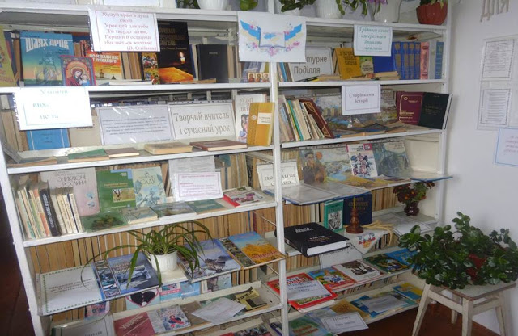
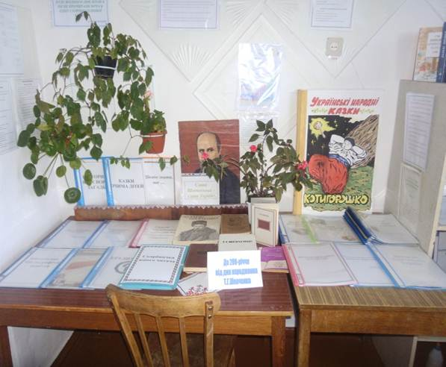
Вступ
Бібліотека завжди була збирачем, хранителем і дослідником творів друку – вічних пам’яток писемності, а бібліотекарі – вірними зберігачами і популяризаторами духовного надбання поколінь. Це місце де збираються, пропагуються і розповсюджуються інформаційні потоки. Бібліотеки – це ”вікно в світ знань“.
Шкільна бібліотека… саме в ній дитина вперше знайомиться із самостійно прочитаною книгою, вчиться вибирати для себе найкращу з величезної кількості, які її оточують. Саме до неї поспішає і молодий і досвідчений учитель, щоб знайти в книгах мудрість великих педагогів.
Завдяки шкільній бібліотеці діти мають унікальну можливість познайомитися з історією розвитку освіти та культури рідного краю. Без шкільної бібліотеки неможливо сьогодні уявити навчання і виховання школярів, без неї неможлива освіта і самоосвіта педагогічних працівників, учнів та батьків.
Шкільна бібліотека – саме та крапка на карті села, міста, де зароджуються і горять найбільш яскраві думки та почуття, вона – центр культури, де закладається духовне здоров’я нації.
В.О.Сухомлинський писав: ”У школі повинен яскраво горіти невгасимий вогник розумового життя; чим багатші й багатогранніші інтелектуальні інтереси вчителів і учнів, чим дорожче для кожного вихованця найважливіше джерело знань – книга, тим менша небезпека розумової обмеженості, байдужості до знань”.
«Бібліотека – дзеркало і джерело духовної культури». Доповнюючи слова В.О.Сухомлинського, можна з упевненістю сказати, що сучасна шкільна бібліотека – це визначний осередок спілкування й виховання – справжній шкільний інформаційний центр, який навчає учнів та вчителів адаптуватися в насиченому інформаційному світі, і ставить собі за мету:
- забезпечити вільний і демократичний доступ до інформації;
- навчити користуватися інформацією з традиційних (друкованих) і нетрадиційних (автоматизованих) носіїв;
- допомогти усвідомити значення інформації для особистого розвитку.
В умовах оновлення суспільства, відродження національної культури вся робота бібліотеки і педагогічного колективу школи націлена на пошук нових шляхів, нових форм і методів з забезпечення інформаційних потреб читачів.
Нові інформаційні технології впевнено і міцно закріплюються в нашому повсякденному житті. Сучасна людина – від учня до науковця – не мислить себе без використання в своїй роботі та житті різноманітних джерел інформації. Чи то традиційні, чи новітні – вони збагачують людину, дають їй можливість стати більш освіченою і досвідченою, приймати участь в суспільному, політичному житті, навчають самостійно приймати рішення і сприяти культурному розвитку.
Її роботу можна порівняти з працьовитою бджілкою, яка збирає інформацію тільки з добрих квітів саду пропозицій і навчає робити це початківців. У сучасних умовах завданнями шкільної бібліотеки є не тільки бібліотечно-інформаційне обслуговування учнів, а й виховання в них інформаційної культури – сталого прагнення до пошуку свідомого добору джерел. Основою інформаційної культури особи є знання про інформаційне середовище, закони його функціонування та розвитку.
Тому формування творчої компетентності учнів шляхом впровадження інноваційних форм та методів роботи бібліотеки розвиток є актуальною темою сьогодення. Новизна даної теми полягає у творчому поєднанні бачення перспектив бібліотеки як інформаційного центру розвитку читачів і формування їхньої культури в інноваційному просторі, використанні нових підходів та вихованні духовної культури сучасного читача, впровадженні у роботу інноваційних комп’ютерних технологій. Високо розвинена особистість повинна володіти знаннями про інформаційне середовище, закони його функціонування та розвитку, а головне – вміти досконало орієнтуватися в безмежному сучасному світі інформації. Власне шкільна бібліотека є фундаментом освіти і самоосвіти, скарбницею людського знання. Звідси і випливає мета пропонованої роботи:
- довести, що шкільна бібліотека є інформаційно-методичним центром та джерелом духовного розвитку учасників навчально-виховного процесу;
- розкрити широкий спектр інформаційно-бібліографічного обслуговування користувачів бібліотеки;
- показати результативність використання новітніх методів у роботі бібліотеки з користувачами та у формуванні їхньої бібліотечно-інформаційної культури.
Тому основними завданнями бібліотеки школи є:
- забезпечення навчально-виховного процесу та самоосвіти шляхом бібліотечно-інформаційного обслуговування учнів, педагогів та батьків;
- формування у школярів навичок компетентного читача та прагнення до самостійного пошуку інформації;
- виховання гармонійної, морально-духовної особистості, відкритої для інтелектуального та творчого розвитку, свідомого громадянина своєї держави;
- формування ціннісних орієнтацій особистості відповідно до основних орієнтирів виховання учнів загальноосвітніх навчальних закладів України;
- створення комфортного бібліотечного середовища.
Отже, бібліотека ‒ це інформаційний, культурний центр, який відіграє важливу роль у досягненні освітньої мети і завдань, що стоять перед школою. Інформаційна робота бібліотеки повинна носити систематичний, випереджувальний і оперативний характер. Тільки за цих умов вона буде ефективною.
Шкільна бібліотека будує свою діяльність в сучасних умовах так, щоб кожен читач, переступивши поріг бібліотеки, відразу зрозумів, що на нього чекають і тут йому буде комфортно.

«Формування творчої компетентності учнів шляхом впровадження інноваційних форм та методів роботи бібліотеки»

Шкільна бібліотека в моєму розумінні є символом світла, невичерпним джерелом знань і духовного багатства. Вона є відкритою для всіх учасників
навчально-виховного процесу і може забезпечити різні читацькі інтереси та потреби. форми роботи з читачами.
У своїй роботі використовую індивідуальні, групові та масові форми роботи. Основною і обов’язковою формою індивідуальної роботи з читачами вважаю бесіду, яка має декілька різновидів, а саме: бесіда для виявлення відомостей про читача; бесіда-екскурсія по бібліотеці; бесіда для уточнення запиту; бесіда з метою виявлення читацьких потреб та інтересів; бесіда-рекомендація книг; бесіда про прочитану книгу, під час якої відбувається виховання культури читання; бесіда-інформація про масові заходи, нові книги.(Додаток10) Працюючи з читацькими формулярами, вивчаю їх, веду записи, а потім складаю рекомендаційні списки літератури, плани читання для конкретного читача.
Шкільна бібліотека співпрацює з сільською бібліотекою , та дитячим садочком «Сонечко». Співпраця направлена на популяризацію літератури через проведення змістовних масових заходів, з виховання у дітей любові до книги, рідного краю.
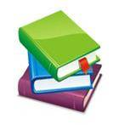

Бібліотека школи є інформаційним та духовним центром розвитку читачів. Адже відомо, що без гарної бібліотеки школа не зможе виконати на високому рівні ні виховну, ні освітню функції. В.О.Сухомлинський писав: «Школа ‒ це насамперед книги, а виховання ‒ насамперед слово, книга й живі людські стосунки». Тому досягнення ефективних результатів у питанні прищеплення дітям потреби в постійній самоосвіті, розвитку уяви, вихованні гармонійно розвиненої особистості можливе за умови тісної співпраці вчителя, бібліотекаря, родини .

Велику роль у формуванні творчої особистості відіграє книга, і саме від того, яке місце займає вона у житті школярів, залежатимуть їх успіхи в навчанні та вміння реалізувати себе у сучасному світі. Адже книга має велику силу, здатна зацікавити, схвилювати, втішити, розвеселити і навіть розрадити.
Усю роботу шкільної бібліотеки організовую так, щоб виховати справжніх патріотів своєї держави, які б шанобливо ставилися до історії, традицій та духовної спадщини рідного народу.
Результативними формами роботи з учнями є бесіди, книжкові виставки, презентації книг, огляди літератури «Чарівна посмішка природи», «Книга-помічник у навчанні» і інші. (Додаток 6). Щоб якнайкраще розкрити книжковий фонд бібліотеки, ширше популяризувати художню, науково-пізнавальну та довідкову літературу, постійно змінюю в бібліотеці книжкові виставки, тематичні полички, проводжу дні інформації,
Зокрема такі тематичні виставки: «Подорож до розумної Правознайки», «Ми чуємо тебе,Кобзарю,крізь віки», «Книги ювіляри -2017» та інші.(Додаток2)
Привертають увагу виставки, які оформлені нетрадиційно:
- «Сторінками улюблених книг»,
- «Мій рідний край, моя земля»;
- виставка-пошук «У світі цікавого»,
- «Письменники рідного краю»;
- виставка-реквієм «Дзвони Чорнобиля»,
- «Наша пам’ять і наш біль»;
- виставка-панорама «Козацькому роду нема переводу»;
- «Новинки-цікавинки у вільні хвилинки».
Велику увагу приділяю вихованню бібліотечно-бібліографічної культури школярів. Цю роботу планую спільно з адміністрацією школи з урахуванням вікових особливостей учнів та вимог навчальних програм. Дуже важливо виховувати в учнів високі моральні якості і вчити їх правильно орієнтуватися у безмежному світі інформації. З цією метою проводжу бесіди: «Книга – твій друг, бережи її», «Дитина читає ‒ Україна процвітає», «Пізнай себе ‒ і ти пізнаєш світ»; бесіди «Славетні українці», «Відомі бібліотеки світу»; інформаційні хвилинки «Джерела духовності мого краю», «Бережімо книгу»; калейдоскоп «Країна знань»; хроноскоп «Чорнобильські дзвони», «Пам’яті жертв Голодомору» .
З метою формування у школярів свідомого і зацікавленого ставлення до книги, вміння правильно й усвідомлено її читати, аналізувати, черпати корисне, повчальне , користуватися довідковими виданнями та періодикою проводжу бібліотечні уроки. (Додаток7 )
Вони навчають, як правильно працювати з книгою, пресою, довідковою та енциклопедичною літературою, виховують бережливе ставлення до книги.
Під час проведення бібліотечних уроків використовую інтерактивні та інноваційні методи: інтерв'ю (мікрофон), аналіз конкретної ситуації, ігрові методи, музична терапія, дискусії, диспути, незакінчене речення, асоціативний кущ, дерево рішень, мозковий штурм, інтерактивні методи. Ефективними є урок-екскурсія у бібліотеку «Бібліотека – скарбниця знань і джерело творчого натхнення». У молодших класах на бібліотечних уроках використовую ігрові форми: потяг, мікрофон, «Павутинка дружби», «Таємний друг», «Іскра любові». Для учнів 1-4 класів було проведено літературний диліжанс «Казка вчить, як на світі жить», під час якого діти показали добрі знання казок, своє розуміння вчинків персонажів.
(Додаток 9)
А найбільш поширеними формами роботи серед учнів старших класів є диспути, дебати. вікторини «А ну,який з тебе козак», «Хто цей дерев’яний хлопчик?».(Додаток13) Вони впливають на формування моральних поглядів молоді, вчать мистецтва полеміки, логічного мислення, вміння не тільки висловлюватися, але й захищати свої думки. Такими є прес-діалог «Люби – рідне, читай – українське», диспут «Немає прав без обов’язків», бесіда «Українська книга – оберіг нації, її гордість і краса», бесіда-дискусія «Толерантність – це…». Практикую використання та створення власних презентацій, завдяки, яким заходи стають яскравішими та незабутніми.
Для кращого запам’ятовування учнями прочитаного пропоную робити нотатки. А розпочинаючи з третього класу, учні ведуть щоденник читача, у якому записують назву книги, автора та свої враження про прочитане. (Додаток4 )
Школярі творчо та індивідуально до цього ставляться. Тим, які люблять малювати, пропоную передати зміст прочитаного за допомогою малюнків. Діти самостійно відтворюють те, що їм найбільше сподобалося та збереглося у їхній пам’яті, зображають улюблених героїв.
Діти своєрідно сприймають світ, відображений в книзі. Вони по своєму ставляться до всього. що читають. В розвитку їх читацьких інтересів важливу роль відіграють почуття та емоції. А тому, підбираючи літературу для читання, це я враховую. Підбираю книги з яскравими малюнками. Бажано підбирати нові та цікаві за змістом.
У бібліотеці виділена література для дітей молодшого шкільного віку. Діти мають можливість самостійно вибирати книги, при цьому вони отримують задоволення від спілкування з книгою. Кожен рік на початок навчального року проводяться екскурсії до бібліотеки з молодшими школярами. Для них проводжу бесіди:
«Бібліотека - книжковий дім» (1кл),
«Як вибрати книгу» (2кл.),
«Вчись читати книгу» (3кл.).
Вони дають можливість читачам удосконалювати читацькі навички, підвищують культуру читання.
Застосовую нові різноманітні ідеї, знахідки, форми і методи роботи залучення учнів до систематичного читання дитячої літератури. З цією метою були проведені анкетування. Молодшим школярам була запропонована така анкета:
- Які книги ти любиш читати?
- Уяви собі дуже хорошу книгу. Опиши, яка вона?
- Хто допомагає тобі підбирати книги (батьки, вчителя, друзі, бібліотекар, телебачення)?
- Чи допомагають тобі виставки книг в бібліотеці?
- Уяви, що перед тобою дві книги: одна – більш цікава за змістом і не має картинок, друга – менш цікава, але з великими картинками і великим шрифтом. Яку ти візьмеш в першу чергу?
- Якщо перед тобою дві книги з одним оповіданням: одна товста, з великими кольоровими картинками, але з дрібним шрифтом, друга – тоненька, з маленькими чорно-білими картинками, але з великим шрифтом. Яку ти обереш?
7.Чи був випадок, коли ти соромився брати чи спитати книгу в бібліотеці?
8.Чи були випадки, коли тебе відмовляли брати книгу?
9.Кому ти розповіси про прочитану книгу? (Додаток 5)
Урізноманітнюю індивідуальні форми роботи зі школярами, які допомагають виявити читацькі інтереси та можливості учнів, уточнюють проблеми, які найбільше їх цікавлять. Проводжу бесіди з питань виховання культури читання, на сприйняття прочитаного, аналізую читацькі формуляри. Залишається популярним обговорення прочитаних книг та читання вголос. Однією з форм залучення до читання книг є написання творів- роздумів, «Роль книги у житті людини» (Додаток 8 )
Цікавими для учнів є зустрічі з видатними людьми, письменниками, які виховують компетентного читача, збагачують історію та культуру рідного краю. На зустрічі побували: поет – композитор із с.Кривачинець Волочиського району та місцеві поети Зоя Мазурок та Віктор Бачук. (Додаток 1). Після спілкування з ними , книга стала ріднішою. Навіть зародилося бажання самому писати, робити перші спроби пера...
Це: Улянчук Ілона, Бачук Богдан, Бачук Аріана, Вознійчук Даша, Костюк Тетяна – учні 4 класу . Вони самі складають вірші про красу й багатство рідного краю. До вашої уваги найкращі вірші та прози юних поетів. Під керівництвом їхньої вчительки Улянчук Ольги Олександрівни з - під їхнього дитячого пера з’явилася авторська книжечка «Мої перші перлинки». (Додаток14)
Одним із головних масових заходів для залучення наймолодших учнів до бібліотеки є посвята в читачі «Країна казкова – країна книжкова», під час якої казкові герої вручають дітям формуляри.
Для того, щоб книга стала центром навчального процесу, відкриваю дітям цей захоплюючий і різноманітний світ книг під час проведення екскурсій до бібліотеки, які включають ігрові елементи, наочні предмети.(Додаток15) Ознайомившись із правилами бібліотеки, учні серйозно і відповідально готуються стати читачами бібліотеки. Кожного року продумую та розробляю тематику заходів щодо проведення Тижня дитячої та юнацької книги,та місячника шкільних бібліотек основним завданням, яких є популяризація художньої книги, прищеплення поваги і любові до неї та виховання бережливого ставлення як до підручників так і до художньої літератури шкільних бібліотек. (Додаток11)
Оновлюю тематичні виставки, готую рекомендовані списки літератури, проводжу конкурси, літературні ранки «Книга для людини – як сонце для життя», години спілкування «Як живеш, підручнику?». Ці форми роботи з учнями покликані залучити дітей та молодь до невичерпних джерел знань, сприяти розвитку їхньої пізнавальної діяльності.
Для підвищення інтересу школярів до читання у школі щорічно проводиться конкурс «Найкращий читач школи» для учнів 6-7 класів.
В ігровій діяльності дітей 11-12 річного віку важливою є мотивація їх участі: якщо дитина усвідомлює, що їй надано можливість перевірити свої знання, чогось навчитися, про щось дізнатися, то вона буде активним учасником ігрової програми. Тому переможцями конкурсу переважно стають ті учні, які протягом року прочитали найбільше книжок і нагороджуються грамотами та призами. Це значно збільшує кількість читачів.
З метою поліпшення роботи щодо збереження книги бібліотека бере активну участь у Всеукраїнському огляді-конкурсі «Живи, книго!» На початку кожного року в школі створюється оргкомітет зі збереження навчальної книги, який розробляє певні заходи на весь рік.
Велику роль у поліпшенні роботи щодо виховання в дітей бережливого ставлення до книги відіграють змагання між класами на краще збереження підручників. Двічі на рік в школі проводяться рейди-перевірки по збереженню підручників.
Підводяться підсумки, визначаються учні, які найкраще зберігають підручники, класи-переможці.
В бібліотеці створений загальношкільний стенд «Живи, книго!».
В початкових класах створені класні куточки «Живи, книго!» і куточки читача «Зростаю у читанні». (Додаток12). Особливий інтерес в учнів викликає рубрика «Книга дякує – книга скаржиться».
Такі форми роботи дають конкретні результати. На кінець навчального року, під час другого рейду – перевірки, можна бачити, що учні намагаються зробити все можливе, щоб книжки мали охайний і чистий вигляд. Більшість книжок були підклеєні, обгорнуті, мали закладки.
Велику допомогу в проведені роботи надають члени бібліотечного активу. До нього входять учні, що люблять працювати в бібліотеці. Активісти беруть участь у обслуговуванні учнів молодших класів: допомагають вибрати цікаву книгу, вчать, як правильно це робити, записують книги у формуляри читачів. Також діти з задоволенням допомагають організовувати виставки, розставляти книги на полицях, виявляти боржників.
При шкільній бібліотеці працює «Книжкова лікарня», де діти ремонтують пошкоджені книжки. Серед них є великі любителі й майстри палітурної справи.
Дбайливе ставлення до книжок має велике значення для всебічного виховання дітей. Залучаючи учнів до активної роботи по збереженню навчальної книги, постійно співпрацюючи з класними керівниками, протягом навчального року проводяться тематичні бесіди, метою яких є виховання в учнів пошани, любові до книжок. Так, наприклад, по класах були проведені бесіди: «Чому хворіють книжки?» (1 кл.); «Правила читання книги» (2 кл.); «Як книга прийшла до людей» (3 кл.); «Твій друг - підручник» ( 4 кл.); «Бережи підручник,- він потрібен молодим школярам» ( 5 кл.); « Твій підручник – твоє обличчя» ( 6 кл.); «Скільки коштує твій підручник» ( 7 кл.); «Методи самостійної роботи з літературою» ( 8 кл.), тощо.
Велику увагу приділяю роботі з обдарованими дітьми, учасниками предметних олімпіад, конкурсів, змагань.
У навчально-виховному процесі школи використовую сучасні інформаційно-комп’ютерні технології, які зорієнтовані на формування особистості сучасного громадянина України, тому зусилля бібліотеки спрямовані на те, щоб забезпечити оптимальні умови для розвитку кожної дитини, її пізнавальних і творчих інтересів.
Комплектування шкільної бібліотеки здійснюється таким чином:
- Акція «Подаруй бібліотеці книгу».
- Централізовано з відділу освіти .
Не залишається поза увагою бібліотекаря робота з батьками учнів. Основний напрямок приділяється роботі з вивчення ролі сім’ї у читанні дитини. Я проводжу індивідуальні бесіди з батьками про ставлення їхніх дітей до книг та підручників, вивчаю читацькі інтереси як дітей, так і їх батьків. Намагаюсь у повній мірі задовольнити їх потреби при виборі книг. На основі анкети для батьків «Книга в житті моєї сім’ї» можна зробити висновок, що більшість сучасних батьків любили читати в дитинстві. Першими, хто прищепив їм любов до читання, були їх батьки, а потім бібліотекарі, вчителі, друзі . Найпоширенішими жанрами читацьких уподобань у дитинстві батьків були – пригоди, фантастика, казки та енциклопедії. А зараз – детективи, класика та художня література. На думку батьків, для того, щоб привчити дітей до читання, потрібно не заставляти, зацікавлювати, заохочувати власним прикладом, знати улюблену книгу своєї дитини, дарувати цікаві видання.
Отож, завдяки співпраці із класоводами продовжую піднімати авторитет книги, інтерес до неї в родині, зацікавити учнів та батьків доброю і повчальною літературою, відродити читацькі традиції в сучасній сім’ї.
Щоб надати батькам інформаційну допомогу з питань виховання дітей створено постійно діючі книжкові виставки «Скарбничка мудрості», книжкові полиці «Для турботливих батьків»(Додаток), куточки інформації «Поради батькам». (Додаток 3)
Проводжу години спілкування з батьками, де обговорюємо питання щодо виховання культури читання та бережливого ставлення до книги. (Додаток).
Наше основне завдання сьогодні ‒ навчити любити і цінувати книгу, відчувати в ній щоденну потребу.
Вплив на якість читання дітей неможливий без тісного зв’язку бібліотекаря з класними наставниками. Результатом спільної плідної роботи є успішне проведення предметних тижнів, олімпіад, годин спілкування, літературних свят, презентацій книг, вікторин, зустрічей з письменниками. Свою діяльність бібліотека організовує спільно з педагогічним колективом відповідно до планів роботи школи і регламентуючої документації. Використовуються різні форми і методи індивідуальної та масової роботи.
Бібліотека – сучасний інформаційний центр школи, який забезпечує доступ до якісної освіти, що сприяє наближенню рівня навчання в загальноосвітніх навчальних закладах до європейських і світових стандартів, творчим пошукам вчителів та розвитку здібностей учнів.
Діти ростуть і з кожним роком потребують більше інформації. Не секрет, що одним із джерел її отримання в сучасних умовах є Інтернет. Використання комп’ютера та мережі Інтернет не тільки спрощує роботу бібліотекаря, а й надає можливість швидко знаходити потрібну інформацію, ефективно забезпечувати та задовольняти інформаційні потреби учнів і педагогів. У шкільній бібліотеці встановлено комп’ютер, підключений до Інтернет. Це зробило інформаційне обслуговування в бібліотеці якісно новим та ефективнішим. За запитом користувачів я вже можу знайти потрібну інформацію, роздрукувати або скопіювати її.
До послуг педагогів та учнів у бібліотеці створені тематичні папки, матеріали, які допомагають у проведенні уроків та позакласних заходів. У цих папках-досьє зібрані вирізки з газет і журналів минулих років. Це - так звана власна база інформаційних даних з періодичної преси. В умовах нестачі коштів на придбання нової літератури з газет та журналів підбирається література, яка відповідає потребам школи. У шкільній бібліотеці понад 30 найменувань тематичних папок, які швидко та якісно надають потрібну інформацію. Найпопулярніші: «У світі цікавого», «Дзвони Чорнобиля», «Здоров’я», «Рідна природа», «Національно-патріотичне виховання», «Таланти твої – Хмельниччино», «Історія нашого краю», «Видатні вчені – українці», «Мова – душа народу», «Нормативні документи Міністерства Освіти і науки України», «Народознавство: звичаї та обряди», «Ні – шкідливим звичкам» «Сценарії виховних заходів», «На допомогу вчителю». тощо. Один раз у місяць випускаю інформаційний бюлетень про нові надходження під рубрикою «Бібліотека інформує»; постійно діє книжкова виставка «Для вас, учителі». Співпраця з педагогічним колективом приносить справжнє задоволення. Спільними зусиллями ми досягаємо значних успіхів у виховному процесі, бо як каже Г. Форд:
«Зібратися разом ‒ це початок,
триматися разом ‒ це прогрес,
працювати разом ‒ це успіх».
У своїй роботі використовую досвід провідних бібліотекарів України, співпрацюю з бібліотеками села та району, беру активну участь у районних семінарах. Сучасна шкільна бібліотека є справжнім інформаційним центром навчального закладу, який у співпраці з учителями та батьками вносить свій вклад у формування світогляду людини нового покоління, допомагає їй не тільки отримати всебічні знання, а й розширити світогляд, вдосконалитися, збагатити духовний світ та відчути себе повноцінною особистістю, часткою великої нації з віковими культурними традиціями.
ІІІ. Висновки
Шкільна бібліотека – саме те місце, де зароджуються і горять найбільш яскраві думки і почуття, вона центр духовної культури, де закладається духовне здоров'я нації. Впевнена, що бібліотека має бути центром духовного ставлення особистості, духовної культури учнів, надбань вітчизняної і світової культури.
Бібліотека нашої школи ‒ це відчинені двері в неосяжний світ знань, потрібно переступити її поріг, щоб зачерпнути пригорщі мудрості й наснаги. Переконатися в цьому допомагають інформаційні світлини бібліотеки, бібліотечно-бібліографічне обслуговування та стенди «Поради шкільного бібліотекаря читачам».
Працюючи над проблемою « Формування творчої компетентності учнів шляхом впровадження інноваційних форм та методів роботи бібліотеки» відстежила таку результативність:
1.Значно зросла кількість читачів у шкільній бібліотеці.
2.Збільшилась кількість учнів, які беруть участь у бібліотечному конкурсі «Найактивніший читач шкільної бібліотеки».
3. Збільшилась кількість подарованої літератури.
4.Комп’ютеризовано бібліотеку із підключенням до мережі Internet. 5.Створено блог бібліотекаря.
Це свідчить про те, що саме шкільній бібліотеці належить велика роль у залученні дітей до духовної спадщини через виховання інтересу до книги. Недарма В.Сухомлинський писав: «Як музикант не може жити без того, щоб брати до рук свого улюбленого інструмента, так мисляча людина не може жити без перечитування улюблених книжок». Важливо – навчити дітей читати книжку так, щоб, закривши її, вони подобрішали, стали чеснішими та небайдужими.
Працюючи у шкільній бібліотеці, я поставила собі за мету зробити все можливе, щоб мої читачі дружили з книгою – постійним джерелом знань, надбаним людством протягом багатьох віків, щоб із книги, як із найчистішого джерела, черпали знання і почуття гарячої любові до своєї Вітчизни, свого народу, щоб з непідробним інтересом входили у широкий і багатогранний світ, який відкриває книга, жили за давно встановленим мудрим законом істинної культури - ні дня без читання!
Намагаюся перетворити шкільну бібліотеку в дійсно інформаційний, культурний, освітній центр, де б учні, вчителі мали можливість підвищити свій культурний рівень, поглибити і розширити знання.
У своїй подальшій роботі я продовжуватиму створювати для школярів умови пошуку і отримання інформації, яка буде повсякденною потребою учнів. Використовуючи різноманітні форми інформаційної роботи, робитиму все, що від мене залежить, для того, щоб усі читачі – учні, вчителі, батьки – були переконані в тому, що шкільна бібліотека є орієнтиром у світі знань, джерелом духовного збагачення. І щоб кожен відвідувач погодився б зі словами О.Герцена: «Бібліотека – це відкритий стіл ідей, за який запрошений кожний».

Список використаної літератури
- Гаркуша В. В. Інформаційні технології в бібліотеці / В. В. Гаркуша // Шк. б-кар. – 2010. - №1. – С. 15-17.
- Дяченко Н. І. Творчий підхід до бібліотечної справи / Н. І. Дяченко // Шк. б-кар. – 2011. - №1. – С. 7-9.
- Єрмакова В. В. Розвиток особистості школяра засобами бібліотеки школи / В. В. Єрмолова // Шк. б-ка. – 2008. - №1. – С. 44.
- Єрмолова О. В. Інноваційні технології в роботі шкільних бібліотек / О. В. Єрмолова // Шк. б-кар. – 2012. - №10. – С. 3.
- Макаренко Л. С. Спільна робота шкільного бібліотекаря з учителями -предметниками / Л. С. Макаренко // Шк. б-ка. - 2006. - №8. – С. 18 – 19.
- Немченко О. М. Сучасна бібліотека як інформаційний центр навчального закладу / О. М. Немченко // Шк. б-кар. – 2012. - № 3. – С. 6-12.
- Пешкова М. І. Шкільна бібліотека та її роль у навчально-виховному процесі школи / М. І. Пешкова // Шк. б-ка. – 2008. - №3. – С. 94 - 98.
- Пірус Т. П. Інноваційні технології в роботі бібліотеки / Т. П. Пірус // Шк. б-ка. – 2008. - №2. – С. 39.
- Полохач Т. М. Сучасна бібліотека – центр підтримки та розвитку культури читання / Т. М. Полохач // Шк. б-кар. – 2013. - №5. – С. 8-14.
10. Рабінович Г. І. Впровадження кращих методик та технологій у роботі з книгою в позаурочний час / Г. І. Рабінович // Шк. б-ка. – 2008. - №2. –с.4

